水污染防治許可證（文件）

廢（污）水處理設施及污泥處理設施

功能測試報告

(格式與撰寫說明)

管制編號：
事業或污水下水道系統名稱：
提送日期： 年 月 日
功能測試期間： 年 月 日至 年 月 日
功能檢測日期： 年 月 日
目錄
壹、水質水量平衡計算及示意圖 1
貳、功能測試期間製程操作條件 2
叁、廢(污)水處理設施處理程序及操作條件 3
肆、功能測試期間採樣紀錄 4
伍、功能測試水質檢測結果 6
陸、廢(污)水處理設施功能測試報告書/附件檢核表 7
附件一、功能測試參與單位及人員出席紀錄 8
附件二、廢(污)水處理設施功能足夠切結書 9

壹、水質水量平衡計算及示意圖
繪製範例如下：
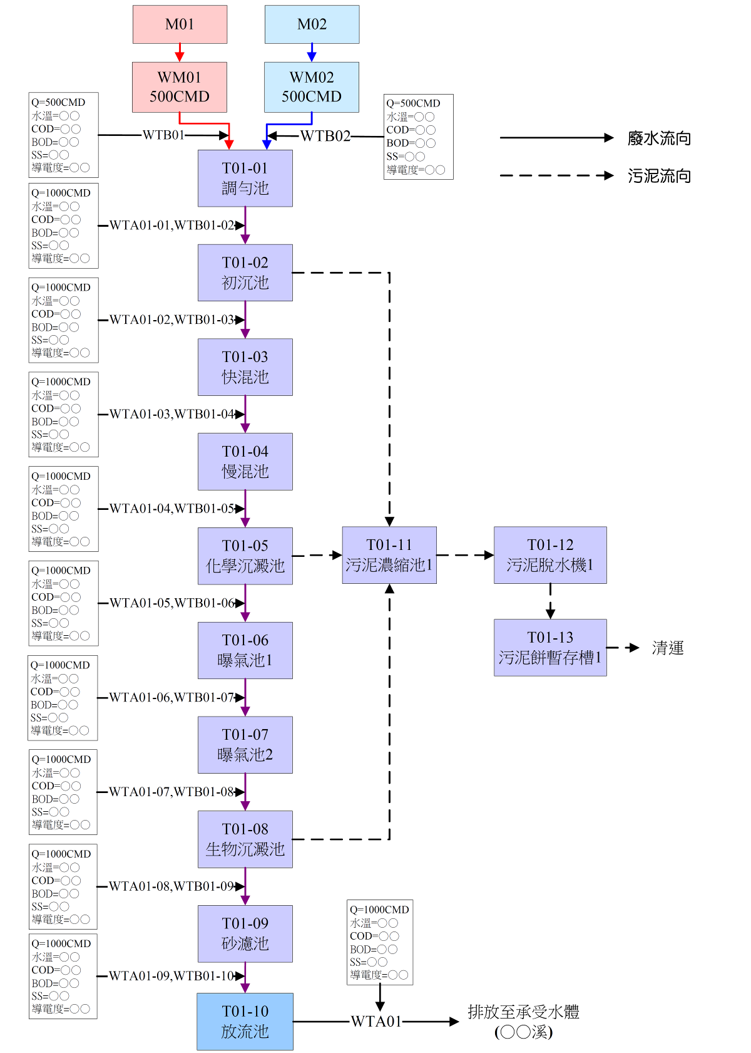
放流口

貳、功能測試期間製程操作條件
功能測試期間製程操作條件內容應包含：功能測試期間檢測當日之總用水量、製程設施、生產或服務、與廢(污)水產生量有關之原料名稱及用量，若為無製程設施之污水下水道系統者，依填寫納管用戶類別、納管家數及各類污水設計最大廢(污)水產生量，及功能測試檢測當日之每日產生量。

範例如下：
一、功能測試期間檢測當日之總用水量^{註1}（單位：立方公尺/日） |  |  |  | 檢測日期： 年 月 日
類別 | 申請最大量 |  | 檢測當日用水量 | 檢測當日合計用水量
1自來水
2地下水
3河、湖、海水
4其他
二、製程設施、生產或服務名稱^{註2} |  |  |  | 編號 | M
三、廢(污)水產生量（單位：立方公尺/日） |  |  | 申請最大量 | 檢測當日產生量
四、與廢(污)水產生量有關之原料名稱及用量^{註3}
原料名稱 |  | 單 位^{註4} | 申請最大量 | 檢測當日用量
五、無製程設施之污水下水道系統^{註5}
納管用戶類別^{註6} |  | 家數 | 申請最大量  (立方公尺/日) | 檢測當日產生量  （立方公尺/日）
註1：依水污染防治措施計畫及許可申請審查管理辦法第19條規定，功能測試期間應為5個工作天以上，期間至少1日進行檢測，檢測當日應於功能測試前3日通知核發機關會同進行。如執行1日以上之檢測，應依個別執行日期分頁繕寫檢測當日之資料。
註2：若為多個製程設施、生產或服務項目者，應依實際狀況依序進行編號並新增欄位或分頁繕寫。
註3：污水下水道系統無製程設施者免填寫本欄位。
註4：填寫資料之單位，重量單位以公斤表示，容積單位以公升表示，其餘無法以重量或容積表示時，則依實際狀況填寫。
註5：非屬無製程設施之污水下水道系統者，不需填寫本欄位。
註6：納管用戶類別屬水污染防治法列管事業者，請填寫該管行業別，其餘則請填寫「非屬水污法列管用戶」。
註7：請依實際狀況依序填寫，本頁不敷使用，請自行影印。
叁、廢(污)水處理設施處理程序及操作條件
應有功能測試期間檢測當日各套廢(污)水處理設施處理廢(污)水之程序及操作條件。
一、在廢(污)水處理設施方面，應確實填寫廢(污)水處理設施編號及廢(污)水進、出流之申請最大處理量及檢測當日的處理水量。用電量部分則須填報申請最大用電量及檢測當日之用電量。藥品部分應填寫藥品名稱及濃度、添加藥品之單元名稱與每日申請添加最大使用量及檢測當日之藥品添加量。污泥部分則應填報申請最大產生量及功能檢測當日污泥脫水後之產生量及含水率。
二、廢（污）水處理設施各設施單元操作參數部分，應填寫檢測當日廢(污)水處理單元名稱、處理單元序號及代碼，以及功能測試當日各處理單元之停留時間、操作參數及其操作參數代碼、操作參數檢測值與單位。
範例如下：
一、廢(污)水處理設施編號 |  |  |  | T |  |  |  |  | 檢測日期： 年 月 日
(一)廢(污)水處理量 |  |  |  | 申請最大量  （單位：立方公尺/日） |  |  |  |  | 檢測當日量  （單位：立方公尺/日）
1.進流水量
2.出流水量
(二)用電量 |  |  |  | 申請最大量  （單位：度／日） |  |  |  |  | 檢測當日量  （單位：度／日）
(三)添加藥品量 |  |  |  | 添加單元 |  | 申請最大量 |  | 單位 | 檢測當日量 |  |  | 單位
藥品名稱及濃度 |  |  |  |  |  |  |  | ／日 |  |  |  | ／日
藥品名稱及濃度 |  |  |  |  |  |  |  | ／日 |  |  |  | ／日
藥品名稱及濃度 |  |  |  |  |  |  |  | ／日 |  |  |  | ／日
﹙四﹚污泥產生量 |  |  |  | 申請最大量  （單位：公斤／日） |  |  |  |  | 檢測當日產生量  （單位：公斤／日）
﹙五﹚廢（污）水處理設施檢測當日污泥脫水後含水率(單位：﹪)
二、廢（污）水處理設施功能檢測當日各設施單元操作參數
處理單元名稱 | 序號 |  | 代碼 |  | 停留時間(小時) |  | 操作參數 |  | 代碼 | 操作數值 | 單位
 | T –
 | T –
 | T –
 | T –
 | T –
 | T –
 | T –
 | T –
註1：功能檢測當日各設施單元操作參數至少應檢測1次。
註2：如有多套廢(污)水處理設施者，應就處理設施編號各自分頁繕寫。
肆、功能測試期間採樣紀錄
功能測試期間檢測當日之採樣紀錄內容應包含：取樣單位名稱、採樣點位置示意圖、採樣方式及說明。
範例如下：
一、取樣單位 |  |  |  | 採樣日期： 年 月 日
二、採樣點位置圖 | 請依據現場處理設施設置情形，標示出功能測試期間水質採樣位置。範例如下：  放流口
三、採樣方式說明^{註} | 原廢(污)水
三、採樣方式說明^{註} | 採樣位置  及編號 | 採樣點1(WM01) | 採樣時間 |  | ：
三、採樣方式說明^{註} | 採樣位置  及編號 | 採樣點2(WM02) | 採樣時間 |  | ：
三、採樣方式說明^{註} | 處理後
三、採樣方式說明^{註} | 採樣位置  及編號 | 採樣點3  (放流口；D ) | 採樣時間 |  | ：
三、採樣方式說明^{註} | 採樣位置  及編號 | 採樣點3  (放流口；D ) | 採樣時間 |  | ：
三、採樣方式說明^{註} | 採樣位置  及編號 | 採樣點3  (放流口；D ) | 採樣時間 |  | ：
三、採樣方式說明^{註} | 採樣位置  及編號 | 採樣點3  (放流口；D ) | 採樣時間 |  | ：
三、採樣方式說明^{註} | 採樣位置  及編號 | 採樣點3  (放流口；D ) | 採樣時間 |  | ：
三、採樣方式說明^{註} | 採樣位置  及編號 | 採樣點3  (放流口；D ) | 採樣時間 |  | ：
註：1.屬24小時連續排放者，應每4小時採樣1次，每連續2次採樣混合成1個樣品，共計混合成3個樣品進行檢測，取其平均值；非屬24小時連續排放者，依每日排放時間，平均分成4次採樣，每連續2次採樣混合成1個樣品，共計混合成2個樣品進行檢測，取其平均值。按事業放流水採樣方法(NIEA W109.51B)規定部分檢測項目不宜進行混樣，例如(1)須現場檢測之項目：包括總餘氣、水溫、pH值等，(2)樣品最長保存期限為24小時以下之項目：包括六價鉻、樣品含硫化物之氰化物、氨氮（電極法）、鹼度等，(3)不可攪動和混樣之項目：導電度、真色色度、溶氧、硫化物、油脂、總有機碳及揮發性有機物等，(4)微生物樣品，(5)其他未列舉且屬不穩定或不易混合均勻之項目(如：氰化物)。
第 頁共 頁
2.有2股廢(污)水來源或2套以上之廢(污)水處理設施者，應就各股水源或各套設施分別進行廢(污)水量測及檢測。
伍、功能測試水質檢測結果
應有功能測試期間檢測當日處理設施之進流水及處理後之放流水水質檢測結果，並應標註採樣位置及採樣編號。若處理後之水質採樣位置於放流口者，應標註放流口之處理單元序號。
範例如下：
一、處理設施T 進流之原廢(污)水其水量水質檢測結果表^{註1} |  | 採樣日期： 年 月 日
檢測項目^{註2} | 實際檢測值
檢測項目^{註2} | 採樣位置及編號：  採樣點1(WM01) |  | 採樣位置及編號：  採樣點2(WM02)
水量（CMH）
水溫（℃）
pH
化學需氧量(mg/L)
懸浮固體(mg/L)
其他
其他

二、處理設施T 處理後之水量水質檢測結果表 |  | 採樣日期： 年 月 日
檢測項目 | 依實際檢測取其平均值^{註3}
檢測項目 | 採樣位置及編號：  採樣點3(放流口；D )
水量（CMH）
水溫（℃）
pH
化學需氧量(mg/L)
懸浮固體(mg/L)
其他
其他
註1：若有多股廢(污)水來源或設置2套以上之廢之(污)水處理設施者，應就各股及各套處理設施進行編號並分別另頁填寫。
註2：功能測試時應檢驗之水質項目，依水污染防治措施及檢測申報管理辦法附表一規定之申報項目為之。但核發機關另有指定者，依其指定項目辦理。
註3：處理後之放流水水量水質檢測結果，請依屬24小時連續排放或非屬24小時連續排放者之規定，將實際檢測數據分別混樣後取其平均值，其中水量應至少量測1次。

陸、廢(污)水處理設施功能測試報告書/附件檢核表
功能測試合格報告書相關附件
□試車期間之製程用水紀錄(包含功能測試期間及檢測當日紀錄) (附件 )
□試車期間製程使用之原物料紀錄(包含功能測試期間及檢測當日紀錄) (附件 )
□試車期間廢(污)水處理設施之用電、用藥及操作參數紀錄(包含功能測試期間及檢測當日紀錄) (附件 )
□原廢水及放流水採樣照片 (附件 )
□試車期間水質檢測結果紀錄影本 (附件 )
□功測期間水質檢測報告影本 (附件 )
□功能測試參與單位及人員出席紀錄(附件 )
□廢(污)水處理設施功能足夠切結書(附件 )

附件一、功能測試參與單位及人員出席紀錄
範例如下：
功能測試日期：
功能測試參與人員確認簽名
處理設施設計單位
參與人員
處理設施施工單位
參與人員
製程操作單位
參與人員
處理程序操作單位
參與人員
處理設施委託代操作單位參與人員
取樣單位參與人員
檢測單位參與人員
簽證技師

附件二、廢(污)水處理設施功能足夠切結書
廢(污)水處理設施功能足夠切結書
申請人 (負責人)已要求 (事業或下水道系統名稱)所屬員工、承辦本事業水污染防治設施之負責人員或專責人員、承辦設計、施工之公司及負責檢驗與簽證之機構及技師，應確實依據專業及法規從事本事業(或下水道系統)所交付與本事業(或下水道系統)水污染防治設施興建及改善相關工作，不得有不實及欺瞞。
今代表 (事業或下水道系統名稱)切結本事業(或下水道系統)，已符合水污染防治法及相關法規之規定；本事業(或下水道系統)已具備功能足夠之設施，能妥善處理本事業(或下水道系統內之納管用戶)已向主管機關申報之最大廢(污)水產生量，並在此最大廢(污)水產生量以下操作本事業(或下水道系統)之廢(污)水處理設施。
本人及簽證技師__________於此切結，知悉主管機關日後如進行功能查核，證實廢(污)水處理相關設施功能不足及其他違法行為時，應於主管機關所指定期限內，提供所要求之事證資料，俾主管機關據以斟酌核計本事業(或下水道系統)功能不足及違法行為所得利益；如屆時未列舉事證，或經主管機關查核所舉事證不足或不實，則由主管機關自認定違法之日起，依查核所得事證，推估核計功能不足及違法行為所得利益後，依據水污染防治法規定裁處罰鍰外，並得追繳違法所得利益，另依法懲處簽證技師未據實簽證責任。
此致

_________縣(市)政府(環境保護局)(或中央主管機關委託之其他機關)

申請人(負責人)：_______________(簽名蓋章) _____________(職稱)

簽證技師：_________________________________ (簽名及加蓋大小章)

事業(或下水道系統)名稱：__________________________(加蓋印章)

事業(或下水道系統)地址：___________________________________

中 華 民 國________年________月________日
第 頁共 頁

